Para agilizar una mejor carga necesitamos:
- El email debe enviarse en tiempo y forma , si son demasiados archivos enviarlos en dos o tres email en el mismo momento(si pesa mas de 25 MB existe google drive para email pesados)
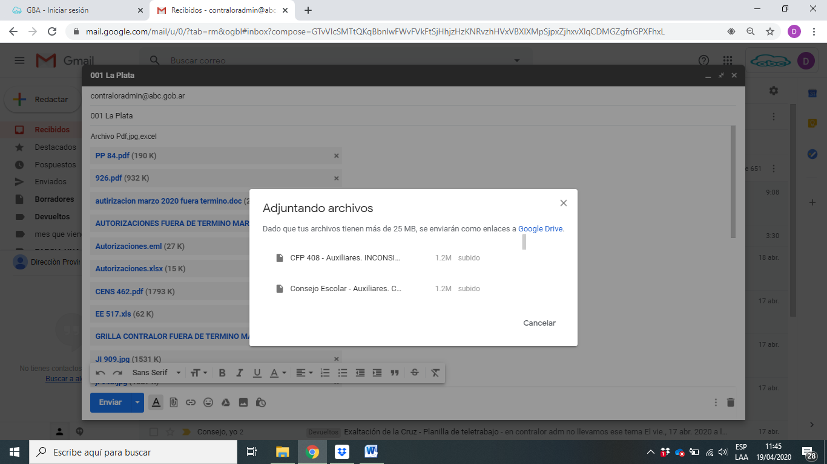
si pide algún permiso poner compartir
- Enviar solo el contralor y la autorización en caso de prolongaciones de servicio o altas, en caso de temporarios nuevos enviar la designación, en el caso de Art 64 la nota del agente y nada mas.
- Envio de email: En ASUNTO poner número y nombre del distrito, en el CUERPO DEL EMAIL tipo de formato del archivo adjunto, y en el archivo adjunto la nomenclatura de la escuela Ejemplo : PP1 , MS 2; JI901
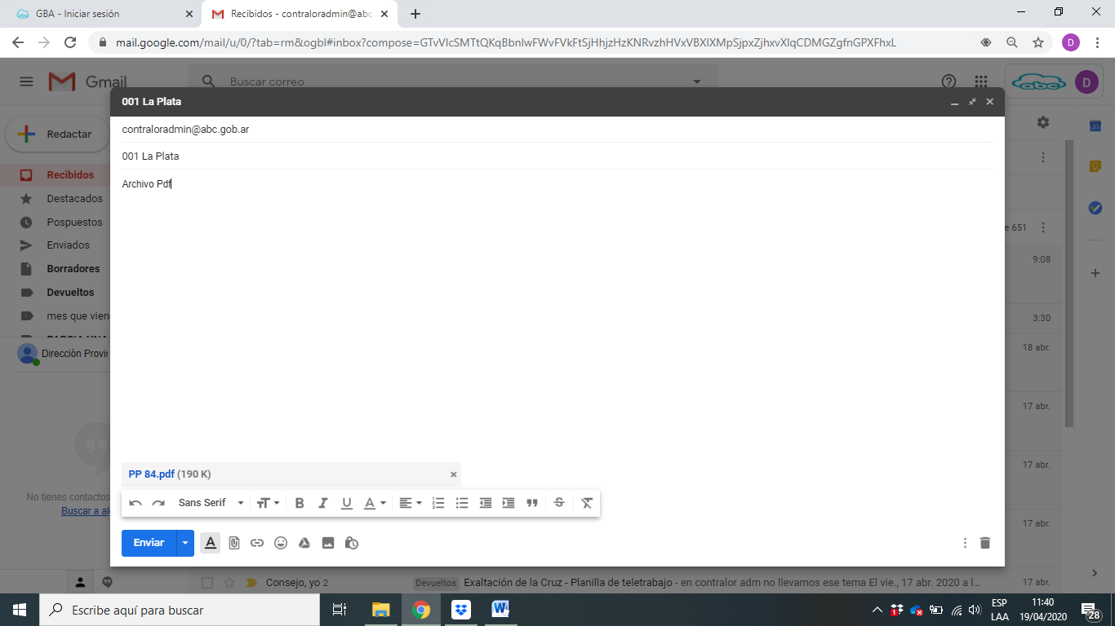
1111111NN1

PDF
LOS ARCHIVOS SI PUEDEN SER PDF POR ESCUELA MEJOR
- VAMOS A LA BARRA DE HERRAMIENTAS Y BUSCAMOS FOTOS
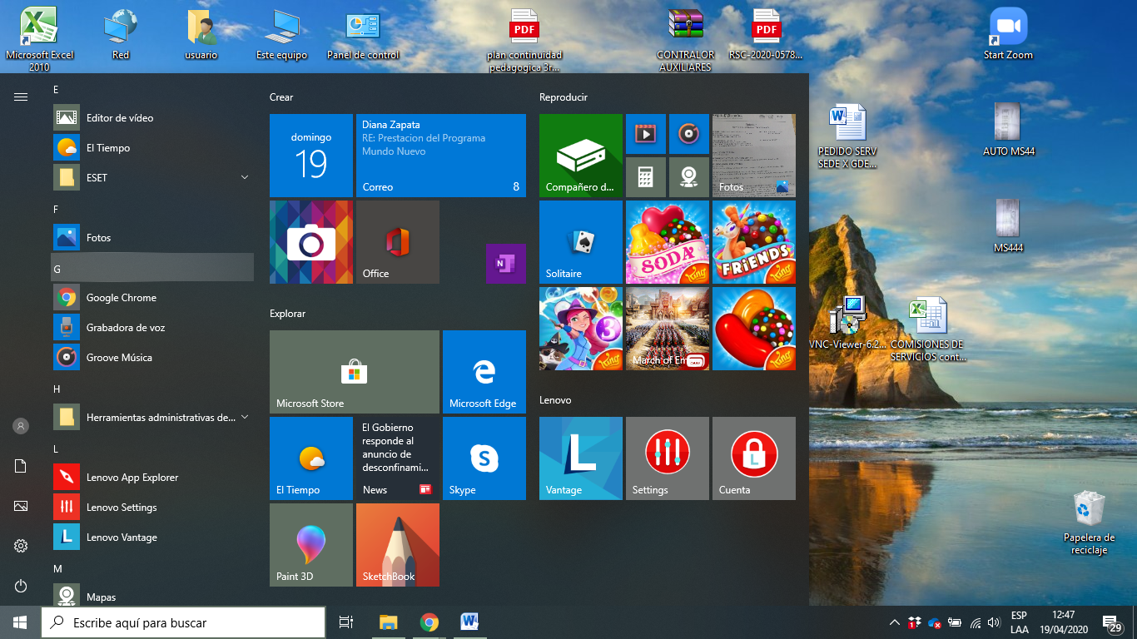

- ENTRAMOS A FOTOS Y VAMOS A IMPORTAR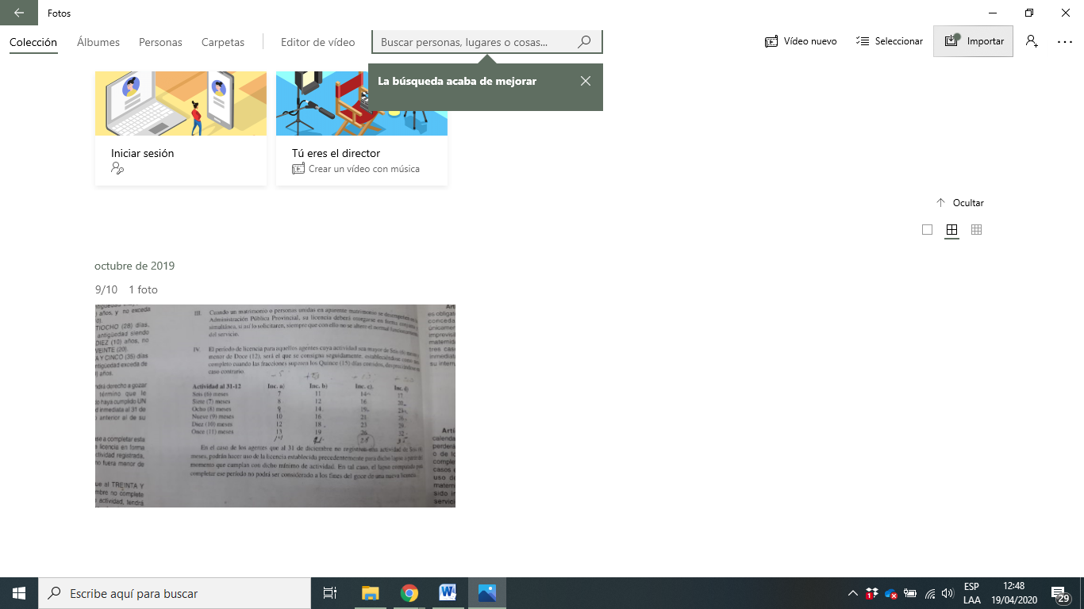

- VAMOS A DESDE UNA CARPETA QUE NORMALMENTE LAS TENEMOS GUARDADAS, TAMBIEN PUEDE SER QUE SEA DESDE UN PENDRIVE
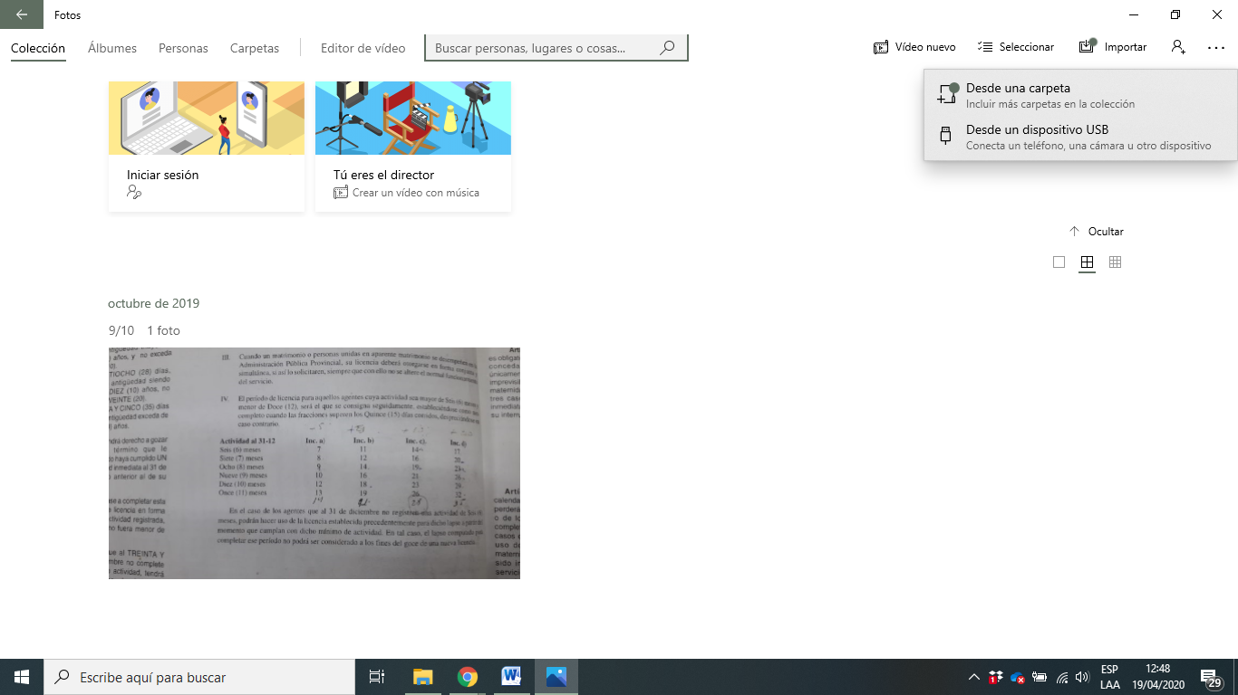

- EN ESTE CASO VAMOS A UNA CARPETA EN EL ESCRITORIO NOMBRADA MS44
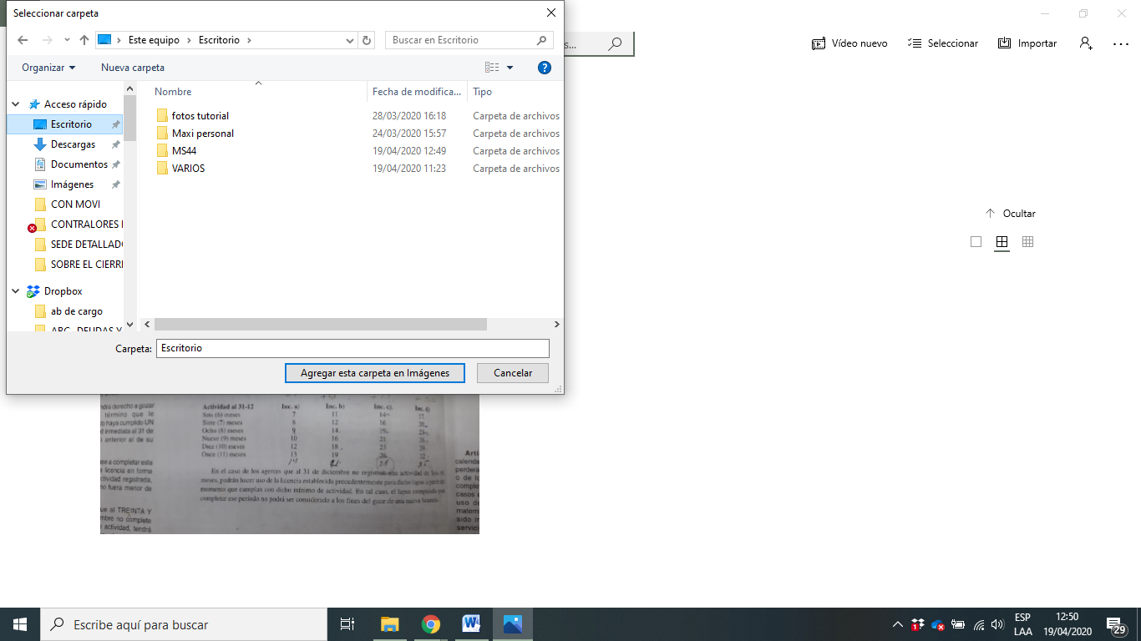

- ENTRAMOS A LA CARPETA POR MAS QUE NO APARESCA NADA VAMOS A “AGREGAR ESTA CARPETA EN IMÁGENES Y CLICKEAMOS AHI
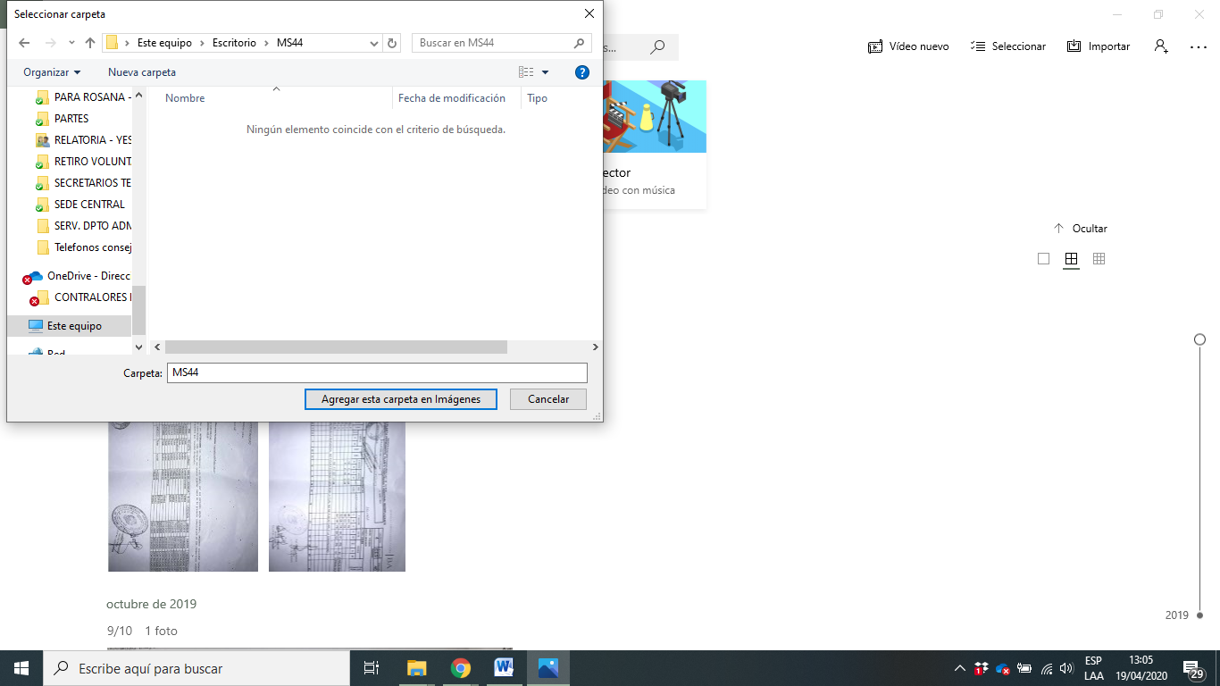

- AL CLICKEAR APARECERAN LAS FOTOS DE ESA CARPETA TILDAMOS LAS DOS Y TRANSFORMAREMOS ESAS DOS FOTOS EN UN SOLO ARCHIVO DE PDF
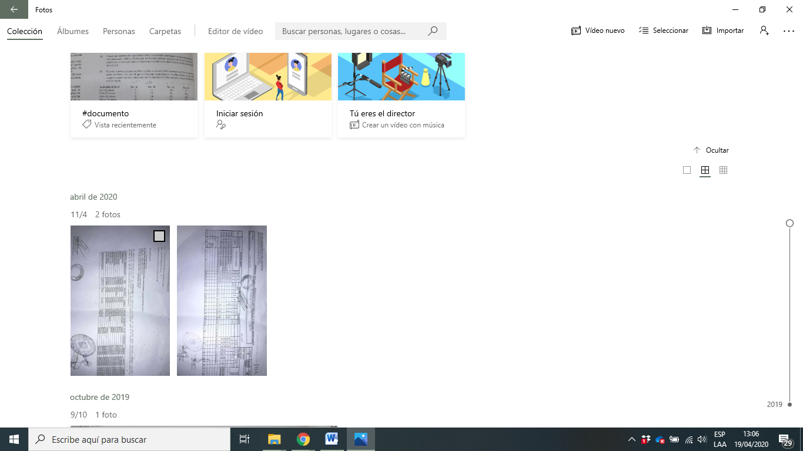
- TILDAMOS Y VAMOS A LA FIGURA DE LA IMPRESORA, EN ESTE CASO NO IMPRIMIMOS , ESTE LOGO NOS SIRVE PARA CONVERTIR FOTO EN PDF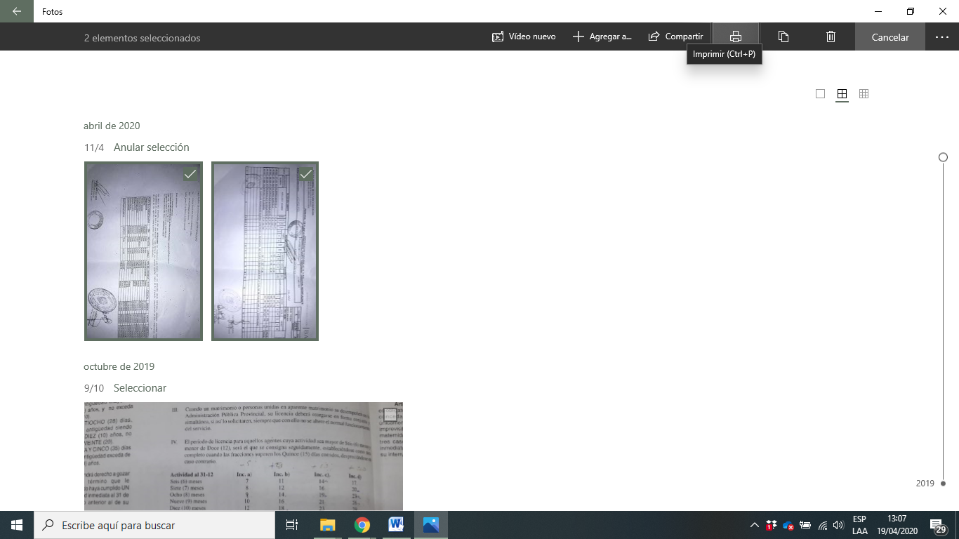

- AL APRETAR IMPRIMIR APARECE ESTA GRILLA , BUSCAMOS PDF
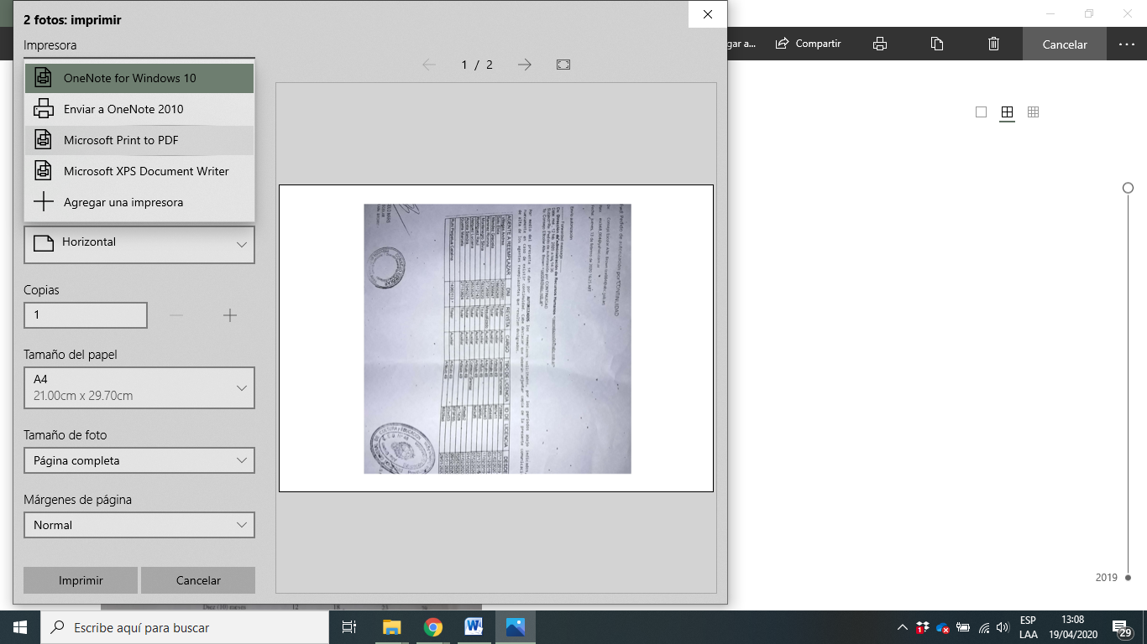

APRETAMOS IMPRIMIR , ESTO PERMITIRA GUARDAR EL NUEVO FORMATO PDF DE LA ESCUELA MS44 , RECOMENDAMOS EN ESCRITORIO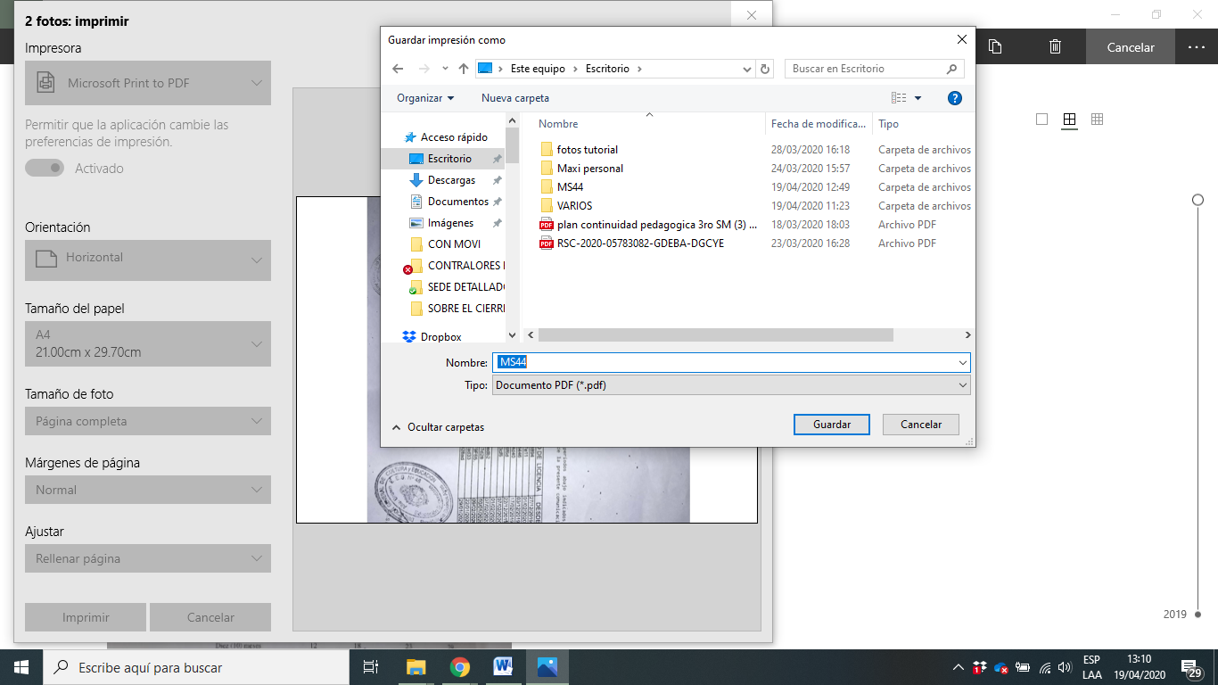
Y EN EL ESCRITORIO APARECERA EL PDF MS44

